Comparador Igual:

A partir de dois vetores é possível comparar se eles são todos os bits deles são iguais. As entradas são: Vetor A de 4 Bits(A0...A3) e Vetor B de 4 Bits(B0...B3). A saída é um bit S que representa um valor booleano, 0 para diferente e 1 para igual.
Para comparar se é igual, não é necessário criar uma tabela verdade e um mapa de Karnaugh, apenas fazer a operação XNOR entre os bits das posições de cada vetor e com o resultado dos 4 XNOR fazer um AND de 4 entradas. O resultado é a saída.

Expressão:

Circuito:

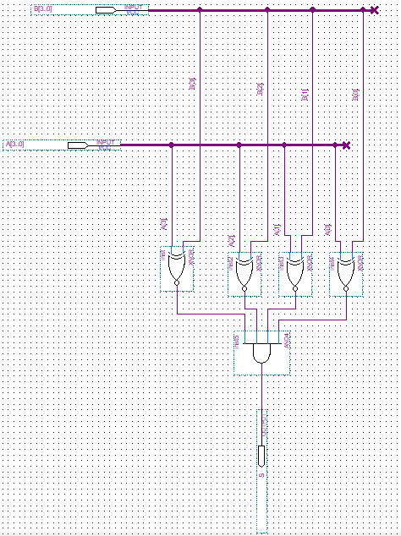

Waveform:
